DeFi迎来价值“复兴”时刻？多项数据回暖，业务面破解估值困局

作者：Nancy，PANews

“黑周一”衰退恐慌情绪支配全球市场，一场波澜壮阔的“绿色浪潮”再度袭来，加密市场被暴力去杠杆。在本轮压力测试中，作为流动性基石的DeFi领域因未出现严重的脱钩和坏账风险，较以往展现出更强的抗压能力。

与此同时，当前DeFi数据展示出向好态势，且主打分红回购的经济叙事也备受认可，市场似乎正再次掀起新一轮DeFi价值发现。然而，DeFi代币的市场表现却不尽如意，且近一段时间Uniswap和MakerDAO等DeFi协议大量抛售手中筹码也引发市场担忧。

### 多项数据印证复苏态势，逆风行情凸显DeFi韧性

数据表明低迷许久的DeFi领域正在复兴。DeFiLlama数据显示，DeFi的TVL在2023年跌至约360亿美元低点后，在今年一度突破1090亿美元，复苏到2022年年中的TVL水平。同时，Token Terminal最近发文也指出，DeFi的活跃贷款额已经回到了自2022年初以来高点，约为133亿美元。

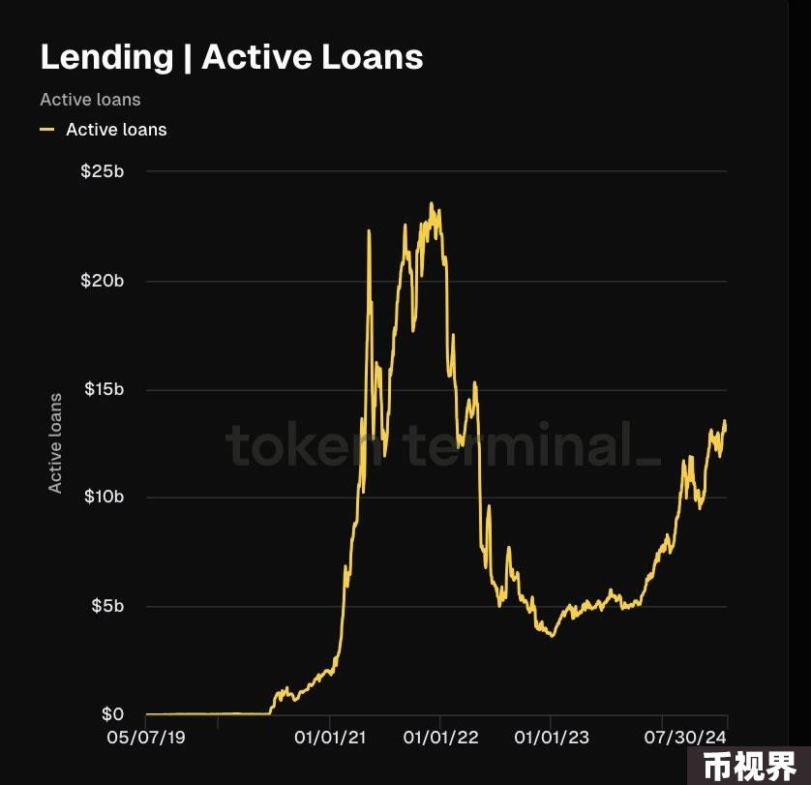

另外，DEX的市场份额也在快速增长。The Block数据显示，截至8月7日，DEX相对于中心化交易所（CEX）的月交易量达到14.4%，创下历史新高。特别是Solana上的DEX交易量在近期暴涨，更在7月以558.76亿美元的月交易量首次超越以太坊。

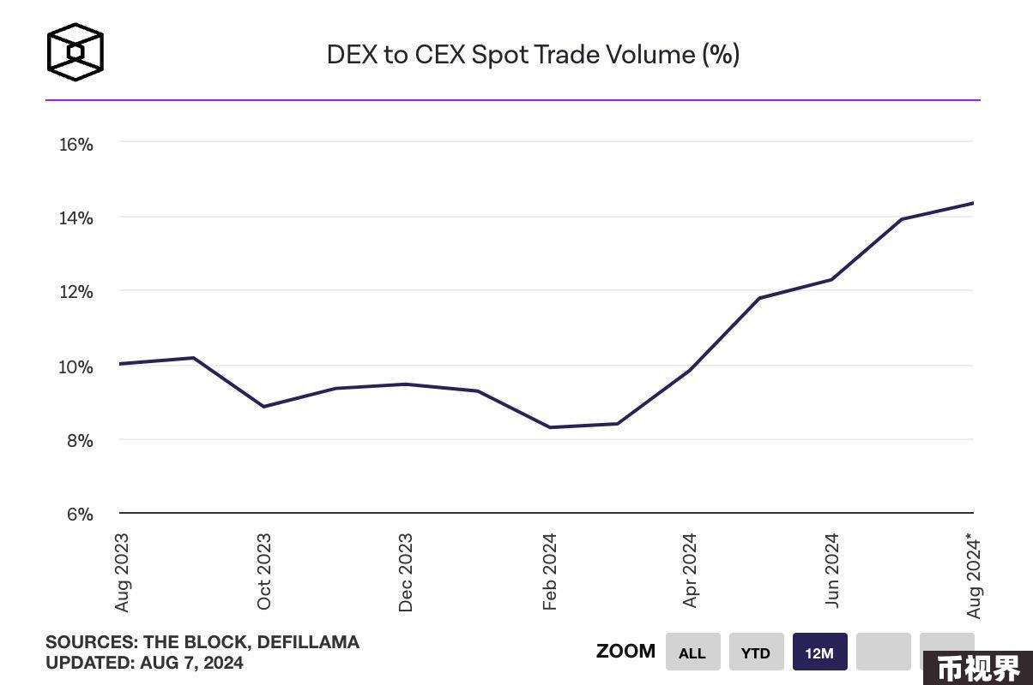

而在价值回暖的同时，DeFi的抗风险力也有所提升。众所周知，每一次极端环境，都是对DeFi赛道的一次考验，大额清算、大幅脱钩以及大量坏账.....以往DeFi在极端行情中的流动性状况往往不容乐观，也导致市场对该赛道长远发展的担忧和质疑。

而在本轮市场流动性又亮红灯之际，虽然DeFi领域仍出现了大规模清算，Parsec Finance数据，以太坊DeFi协议在8月5日当天创下年内清算记录，清算金额超过3.5亿美元，但并未出现恐慌性的踩踏事件。

“虽然市场经历了剧烈震荡，但DeFi领域依然稳健。”DeFi研究员Ignas多方面解读了DeFi市场在暴跌压力下的现状，包括Lido的stETH提款队列并未显著增加、主要的LST代币脱钩现象不明显、主要稳定币没有出现重大脱钩现象等。例如，Aave创始人在X平台发文表示，该协议经受住了14个活跃市场各种L1和L2的市场压力，确保了210亿美元的价值，并在一夜之间通过清算获得600万美元的收入，“这证明了DeFi建设的价值所在”。

当前DeFi赛道展示出的韧性也引起社区的共鸣，均表示这一领域的抗压表现正变得更强。比如，加密KOL陈默表示，目前DeFi是唯一已经确定的需求，真正从0到1穿越周期，其身位与中心化交易所基本等同；@Cody_DeFi也同样表示，相比于之前，DeFi更加有条不紊的处理了一批链上高杠杆，尤其是LST基本没脱钩，说明Leveraged Staking（杠杆抵押）依然很安全，圈子内的生态越发熟练处理这类“事故”。

### 穿越泡沫开启新周期叙事，业务数据向好

尽管DeFi市场复苏，但不可否认的是高收益不再后，DeFi似乎已不再成为叙事中心，在本轮牛市周期中更是体现得淋漓尽致。CoinGecko数据显示，截至8月7日，DeFi板块的市值约为675.4亿美元，在诸多加密细分领域中排名第十七位，低于排名第四Solana单个项目的市值。同时，The Block数据显示，截至8月8日，DeFi的主导地位已下滑至3.16%，为2021年1月以来低点。

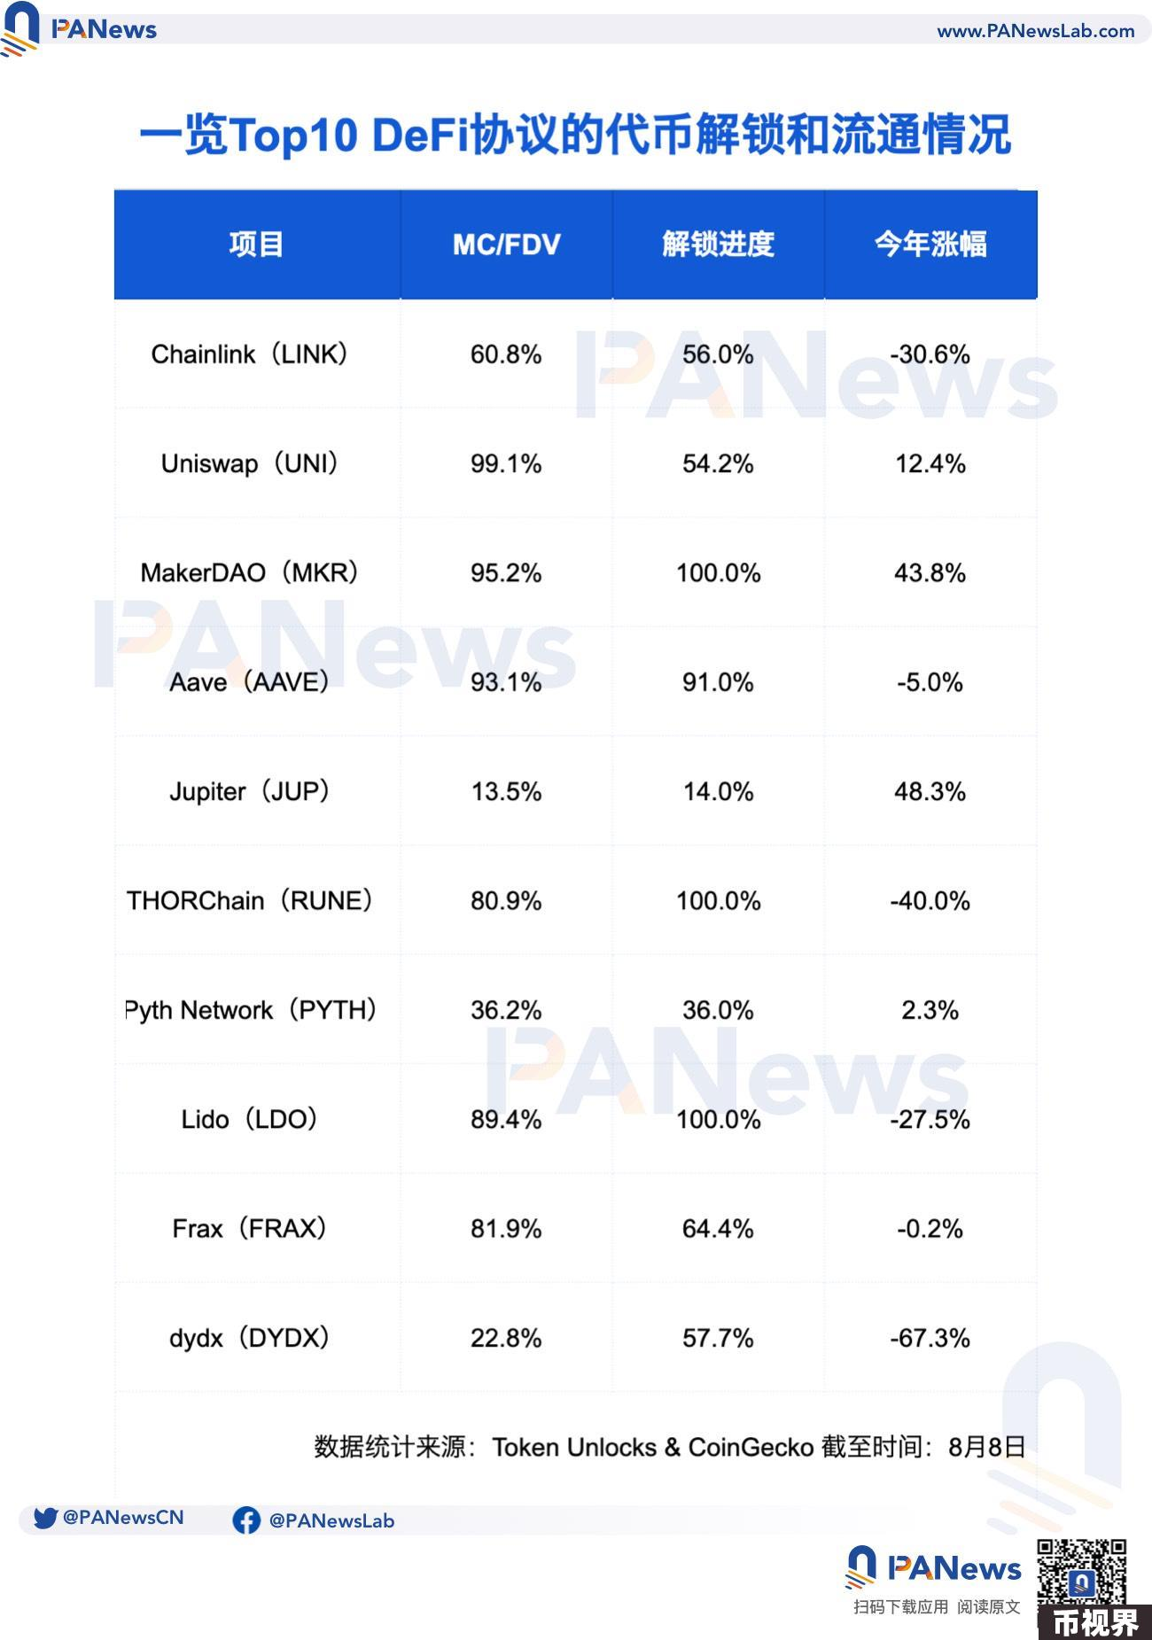

而根据PANews统计的市值Top10 DeFi代币的市场表现来看，这些代币在今年的平均跌幅为6.4%，但在去掉MKR和JUP这两个极值后，跌幅平均达到19.5%。项目的解锁和流通情况是影响投资者情绪面的重要因素，特别是部分DeFi协议的大额抛售更让投资者有所顾虑。例如，UniswapLabs关联地址在近一个月时间里陆续抛售了价值约8659.9万美元的UNI、MakerDAO团队相关地址在持续4个月时间里转出了价值约9208万美元的MKR等。

PANews统计数据显示，这十个DeFi代币的整体解锁进度过半，平均解锁量达67.3%，其中MKR、LDO、RUNE和AAVE已接近或处于全流通状态，即意味着这些代币不具备过大的抛压，从而对币价产生压力。同时，MC（市值）/FDV（完全稀释估值）也是当前评估币价潜力的重要指标之一，尤其是低流通高FDV被抵制的当下，比率越小越意味着长期持有风险越高，从以上统计的这十个DeFi的MC/FDV比例来看，平均比率超67.2%，且在去除JUP这一极值后高达73.3%。

另外，除了以上基本面外，DeFi也是少数有着真实收入支撑的价值叙事。事实上，DeFi赛道已有着较为清晰的盈利模式，例如交易手续费、质押佣金、借贷利息、资产管理费等，特别是头部项目拥有极高的护城河。根据Token Terminal数据显示，过去一年收入Top20协议中，有11个均来自DeFi赛道，主要涉及DEX、借贷、衍生品和稳定币等细分板块。

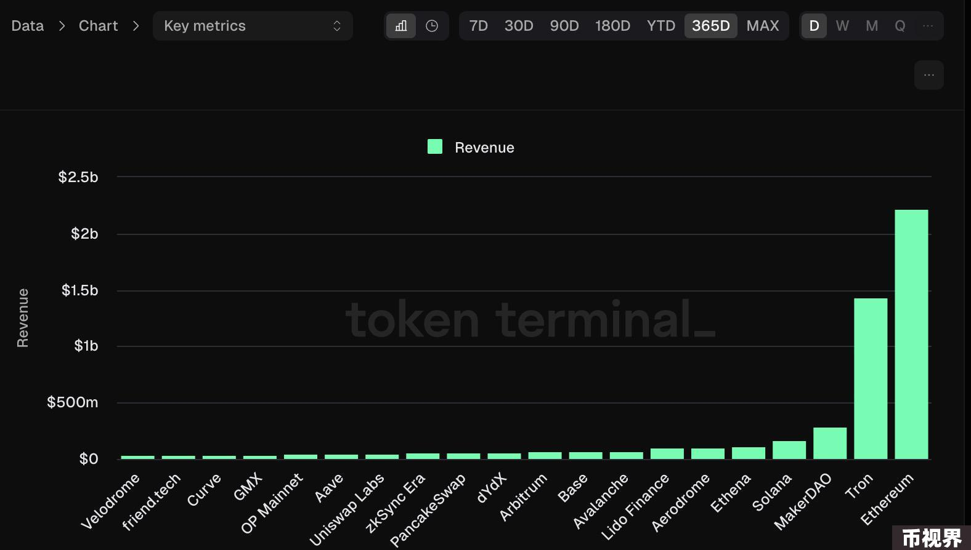

不仅如此，当前不少主流DeFi协议还将分红回购机制作为流行策略，将进一步提升自身的价值回捕。例如，老牌DeFi协议MakerDAO在去年部署智能销毁引擎升级回购销毁机制、Aevo已启动6个月的AEVO代币回购流程、GMX社区在近期发起“将收入分配模式改为回购并分发GMX”提案投票、Aave新提案考虑启动费用转换将返还部分净超额收入等。

总的来说，随着加密投资趋于理性，虚假繁荣的泡沫已被流动性紧缺戳破，有经济价值叙事、PMF（产品市场契合）能力且有韧性的加密应用或将更易迎来主升浪。